Actividades Campamento CeamAsturias 2023

Durante nuestro Campamento de Verano, los/as alumnos/as tendrán la oportunidad de convivir con nuevos amigos y disfrutar de la naturaleza, practicando diferentes deportes, aprendiendo inglés de manera activa y participando en multitud de actividades al aire libre.

Actividades a desarrollar durante el Campamento de Verano CeamAsturias 2023:

Educación Física, Deporte y Salud:
Natación, Tenis, Fútbol, Baloncesto, Voleibol, Beisbol, Bádminton, Ping-Pong, Baile, Juegos y Deportes Alternativos, Juegos Acuáticos, Alimentación Saludable, Juegos en el Medio Natural, etc.
Educación Física en el Medio Natural:
Orientación en la Naturaleza, Orientación Deportiva, Circuitos de Habilidad, Tiro con Arco, Senderismo, Campismo, Cabuyería, Construcciones de Fortuna, Bushcraft, Seguridad y Primeros Auxilios, Juegos de Búsqueda, etc.
Naturaleza / Entorno Natural:
Aula de Naturaleza: El Bosque y el Río, La Playa y el Mar, Ecosistemas y Biodiversidad, La Fauna y La Flora, Talleres de Naturaleza: Cuadernos de Campo, Huellas, Rastros y Señales, Comederos y Cajas Nido, Itinerarios de Naturaleza: Rastreadores de Fauna, Botánicos Silvestres, Juegos de Naturaleza, etc.
Granja Escuela / Entorno Rural:
Núcleo Zoológico de Animales de Granja, Huerto Escolar, Talleres Manuales y de Cocina, Itinerarios Etnográficos, Juegos Populares y Deportes Tradicionales, etc.
Educación Ambiental:
Interpretación del Paisaje, Talleres de Reciclaje, Juegos de Educación Ambiental, Gymkhana Fotográfica, Cambio Climático, Repoblación Forestal, Cuidado del Medio Ambiente, etc.
Ocio y Tiempo Libre:
Talleres de Expresión Artística, Dinámicas de Grupo, Gymkhanas, Juegos Cooperativos, Juegos de Campamento, Juegos Nocturnos y Veladas, Discoteca, etc.
Escuela de Inglés:
Realizaremos Actividades e Itinerarios de Naturaleza, Talleres, Juegos, Dinámicas de Grupo, Cuadernos de Campo, Gymkhanas, Expresión Artística, Educación Ambiental, etc. en inglés. (De 2 a 5 sesiones al día de inglés), (Opcional para los alumnos).
Turismo Educativo: Excursiones semanales incluidas: (Opcionales para los alumnos).
Excursión 1: Playas de Caravia o Actividades Complementarias*: Escuela de Surf* y/o Espeleología Infantil*
Excursión 2: Cangas de Onís y Rio Sella o Actividades Complementarias*: Descenso del Sella en Canoa* y/o Parque Aventura *.
Excursión 3: Senda del Bosque y Rio Andayón (Las Regueras) o Actividad Complementaria*: Bicicleta BTT Senda del Oso*.
Excursión 4: Senda del Corredor Ambiental Naranco-Nora. (Las Regueras-CEAM).
Actividades Complementarias*: (No incluidas en el precio base*). (A realizar durante las excursiones semanales):
Descenso del Sella en Canoa*: Salida desde Arriondas, con la Empresa de Turismo Activo Frontera Verde.
Parque de Aventura y Arborismo*: Se realizará en Arriondas, en el Parque de Aventura Sella.
Escuela de Surf*: La actividad se desarrollará en la Playa de Arenal de Morís, con la Escuela de Surf de Caravia.
Espeleología Infantil*: En la Cueva de Pando, Ribadesella, con la Empresa de Turismo Activo Frontera Verde.
Bicicleta BTT*: En la Senda del Oso, Tuñón, con el Centro BTT Valles del Oso.

Adaptaciones de la Programación y Metodología:

El Ceam es un lugar pensado para disfrutar al aire libre, aprender a observar, valorar y cuidar al entorno natural, favorecer la autonomía personal, la convivencia, la salud, la creatividad y el trabajo en equipo, en un ambiente de respeto, tolerancia y cooperación.
Nuestro Programa de Actividades se adapta permanentemente a cada grupo de edad y a la diversidad de aptitudes, motivaciones, intereses, expectativas y necesidades particulares de cada alumno/a.
Para cada día, el Equipo del Ceam diseñará un horario específico en el que se establecerán las actividades a desarrollar para cada grupo de edad, el monitor responsable y los espacios físicos a utilizar en cada caso.
Todas las actividades son voluntarias y para cada día hemos diseñado diferentes opciones, para que los alumnos puedan escoger las actividades que más les gusten y elaborar así una programación individual a la carta.
En el CEAm tenemos en cuenta que los niños y jóvenes necesitan que nos adaptemos continuamente, en la medida de lo posible, a sus preferencias, gustos y aficiones, y que tengamos una disposición permanente a favorecer el enriquecimiento de su personalidad.
Lo mejor que podemos hacer los Maestros y Profesionales de la Educación durante sus vacaciones de verano, es proporcionarles diferentes alternativas y experiencias vitales que les permitan animar, estimular y desarrollar sus propias inquietudes e iniciativas. (Programa de actividades adaptable de manera individualizada).
Las posibles adaptaciones en la programación y los horarios definitivos serán establecidas en todo caso por el equipo de Dirección y Coordinación del Ceam.

Programa Base Semanal Campamentos de Verano CeamAsturias (Programa, actividades y horarios adaptables).
± |  | Domingo | ± Lunes |  | ± Martes | ± Miércoles | ± Jueves |  | ± Viernes | ± Sábado
± 8:30 |  | Despertarse. Aseo. Orden de habitaciones.
± 9:00 |  | Desayuno.
± 9:45 |  | Distribución de Grupos: (Según edades, amistades y opción escogida para cada día: Opciones 1, 2 o 3):
± 10:00 |  | Programación Semanal  CeamAsturias.  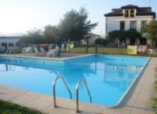 | 1: Descenso del Sella  en Canoa: (C).  2: Excursión Río Sella  y Cangas de Onís.  3: Actividades en Ceam: Animales de Granja y Huerto Escolar (*)  + Juegos Populares. |  | 1: Surf, Escuela de  Arenal de Morís: (C).  2: Excursión Lastres y Playas de Caravia.  3: Actividades en Ceam:  Fauna y Flora Silvestre (*).  + Juegos de Educación Ambiental (*). | 1: Bicicleta BTT  Senda del Oso: (C).  2: Excursión Corredor Ambiental Naranco-Nora  3: Actividades en Ceam: Cuadernos de Campo (*)  + Juegos y Deportes Alternativos | 1: Parque de Aventura  y Arborismo: (C).  2: Excursión Arriondas y Basílica de Covadonga.  3: Actividades en Ceam:  Taller de Cocina (*): Elaboración de Bizcocho  + Taller de Malabares. |  | 1: Espeleología Infantil Cueva de Pando: (C).  2: Excursión Playas del Jurásico y Caravia.  3: Actividades en Ceam:  Ecosistemas  Playa y Mar (*)  + Expresión Artística | 1: Actividades en Ceam:  Tarta de Chocolate (*).  2: Senda del Bosque y  Río Andayón.  3: Actividades en Ceam: Olimpiadas: Tenis, Bádminton, Ping-Pong, Atletismo.
± 10:45
± 11:30 |  | Fruta/Aperitivo y Descanso
± 11:45 |  | (Horario de salida del domingo fin de turno:  De ±10:00 h. a ±14:00 h).  Despedida de  alumnos/as de  8 y 15 días. | 1: Descenso del Sella en Canoa: (C).  2: Excursión Río Sella  y Cangas de Onís.  3: Actividades en Ceam: Tenis / Fútbol  Baloncesto / Ping-Pong  + Natación |  | 1: Escuela de Surf  Arenal de Morís: (C).  2: Excursión Lastres y Playas de Caravia.  3: Actividades en Ceam:  Rastreadores de  Fauna y Flora.  + Natación | 1: Bicicleta BTT  Senda del Oso: (C).  2: Excursión Corredor Ambiental Naranco-Nora  3: Actividades en Ceam: Cuidado del Medio Amb (*)  + Gymkhana Fotográfica.  + Natación | 1: Parque de Aventura  y Arborismo: (C).  2: Excursión Arriondas y Basílica de Covadonga.  3: Actividades en Ceam:  Tenis / Fútbol  Baloncesto / Ping-Pong  + Natación |  | 1: Espeleología Infantil Cueva de Pando: (C).  2: Excursión Playas del Jurásico y Caravia.  3: Actividades en Ceam:  Interpretación del  Paisaje (*)  + Natación | 1: Actividades en Ceam:  Orientación Deportiva.  2: Senda del Bosque y  Río Andayón.  3: Actividades en Ceam: Olimpiadas: Fútbol, Baloncesto, Voleibol, Rugby, Beisbol, Natación.
± 12:30
± 13:15 |  | Comida y Descanso
± 14:45 |  | Talleres, Deportes y Juego Libre  para alumnos/as de  turnos de 15 días.  (Horario de llegada del domingo inicio de turno:  De ±16:00 h. a ±18:00 h). | 1 y 2: Itinerario Ecosistema Fluvial Río Sella  + Juegos de Búsqueda.  3: Actividades en Ceam:  Ecosistema Charca (*) + Gymkhana de Búsqueda. |  | 1 y 2: Juegos y Deportes Alternativos +  Gymkhana en la Playa.  3: Actividades en Ceam: Beisbol / Bádminton  Tenis / Voleibol | 1 y 2: Regreso al CEAM  3: Repoblación Forestal | 1 y 2: Itinerario Ecosistema Bosque de Covadonga  + Juegos de Naturaleza.  3: Actividades en Ceam: Gymkhana de  Naturaleza(*) |  | 1 y 2: Juegos y Deportes Tradicionales +  Gymkhana en la Playa.  3: Actividades en Ceam: Tenis / Bádminton  Beisbol / Futbol | Juegos en el  Medio Natural (*).  +  Circuito de  Habilidad
± 15:30 |  |  |  |  |  | 1, 2 y 3: Educación Física en el Medio Natural:  Seguridad y Primeros Auxilios, Senderismo y Campismo.
± 16:15 |  |  | 1 y 2: Regreso al CEAM  3: Juegos Cooperativos |  | 1 y 2: Regreso al CEAM  3: Comederos y Cajas Nido |  | 1 y 2: Regreso al CEAM  3: Taller de Reciclaje. |  | 1 y 2: Regreso al CEAM  3: Juegos Campamento. | Gymkhana de Agua y  Juegos Acuáticos.
± 17:00 |  | Merienda y Descanso
± 17:30  / (E) |  | Bienvenida al CEAM, Presentación del Programa. | Natación / Baile  Descanso |  | Natación / Juegos  Descanso | Natación / Baile  Descanso | Natación / Juegos  Descanso |  | Natación / Baile  Descanso | Natación / Juegos  Descanso
± 18:15  / (E) |  | Dinámicas de Grupo  y Distribución de Habitaciones. | Orientación en  la Naturaleza |  | Gymkhana de Alimentación Saludable | Construcciones de  Fortuna / Bushcraft | Cambio  Climático |  | Talleres  Manuales | Taller de  Disfraces.
± 19:00  / (E) |  | Itinerario Etnográfico  El Pueblo y Bosque  de Mariñes | Gymkhana de  Orientación |  | Juegos de  Campamento | Tiro con Arco  (INEF) | Juegos de  Campamento |  | Gymkhana de  Pistas | Juegos y Deportes Alternativos
± 19:45 |  | Aseo y Descanso
± 20:15 |  | Reunión General de Grupo / Evaluación del Programa
± 20:30 |  | Cena y Descanso
± 22:00 |  | Juegos Nocturnos y Veladas:
 |  | Juegos  Cooperativos | Juegos de  Campamento |  | Juegos  Nocturnos | Juegos de  Campamento | Juegos  Nocturnos |  | Juegos de  Campamento | Juegos de Campamento /  Gran Fiesta Discoteca
± 23:00 |  | Habitaciones, Silencio y a Dormir
(*): | Actividades desarrolladas en inglés. |  |  | (Actividades Opcionales para los/as alumnos/as), (Ya incluidas en el precio base). |  |  |  | Este Programa podrá ser adaptado en función del número total de alumnos/as participantes en cada opción y de las necesidades organizativas específicas de cada turno.
(E): | Horario para las sesiones de inglés de refuerzo. |  |  | (Actividades Opcionales para los/as alumnos/as), (Ya incluidas en el precio base).
(C): | Actividades Complementarias al Programa. |  |  | (Actividades Opcionales para los/as alumnos/as), (No incluidas en el precio base).

Esquema de Actividades Campamentos de Verano CeamAsturias / Áreas de Actividad:
Naturaleza / Entorno Natural | Granja Escuela / Entorno Rural | Educación Ambiental | Educación Física en el Medio Natural | Educación Física, Deporte y Salud | Ocio y  Tiempo Libre | Turismo Educativo | Actividades  de Aventura
Escuela de Inglés

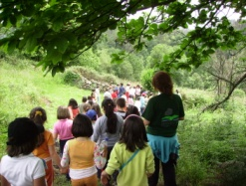 | 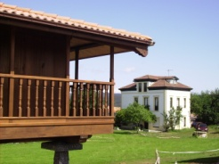 | 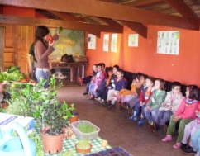 | 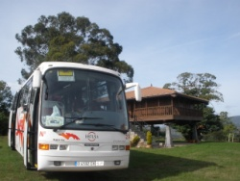 | 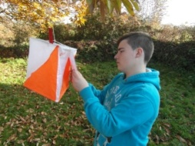 | 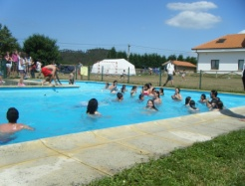 | 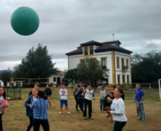
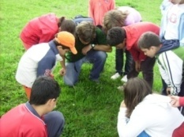 | 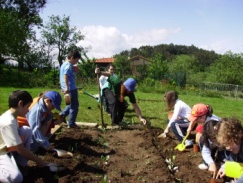 | 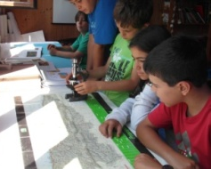 | 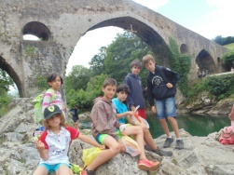 | 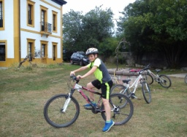 | 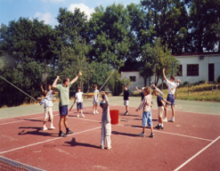 | 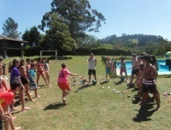
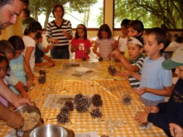 | 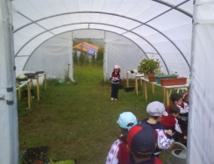 | 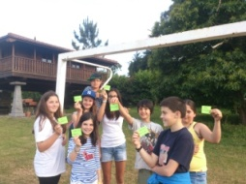 | 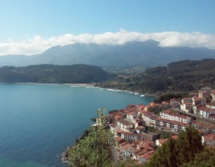 | 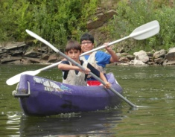 | 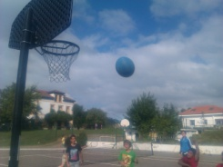 | 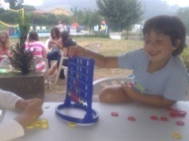
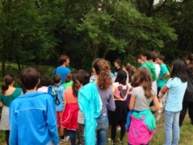 | 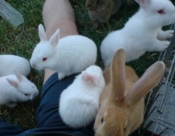 | 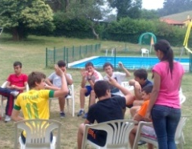 | 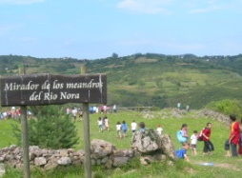 | 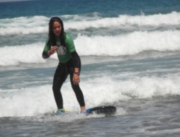 | 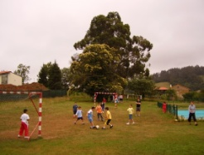 | 